**备战2025年高考化学【三轮·题型突破】复习讲义**

**题型突破17 化学工艺流程综合题**

|  |  |
| --- | --- |
| **讲义包含两部分：** | **核心考点简要回顾** |
| **各地最新模拟演练**  **选择题 0 题；非选择题 15 题；** |



**一、化工流程中条件控制的思考角度**

**1．常考的化工术语**

|  |  |
| --- | --- |
| 关键词 | 思考角度 |
| **研磨、雾化** | 将块状或颗粒状的物质磨成粉末或将液体雾化，增大反应物接触面积，以加快反应速率或使反应更充分 |
| **灼烧(煅烧)** | 使固体在高温下分解或改变结构、使杂质高温氧化、分解等。如煅烧石灰石、高岭土、硫铁矿 |
| **浸取** | 向固体中加入适当溶剂或溶液，使其中可溶性的物质溶解，包括水浸取、酸溶、碱溶、醇溶等 |
| **浸出率** | 固体溶解后，离子在溶液中的含量的多少 |
| **酸浸** | 在酸性溶液中使可溶性金属离子进入溶液，不溶物通过过滤除去的过程 |
| **水浸** | 与水接触反应或溶解 |
| **过滤** | 固体与液体的分离 |
| **滴定** | 定量测定，可用于某种未知浓度物质的物质的量浓度的测定 |
| **蒸发结晶** | 蒸发溶剂，使溶液由不饱和变为饱和，继续蒸发，过剩的溶质就会呈晶体析出 |
| **蒸发浓缩** | 蒸发除去部分溶剂，提高溶液的浓度 |
| **水洗** | 用水洗去可溶性杂质，类似的还有酸洗、醇洗等 |
| **酸作用** | 溶解、去氧化物(膜)、抑制某些金属离子的水解、除去杂质离子等 |
| **碱作用** | 去油污，去铝片氧化膜，溶解铝、二氧化硅，调节pH、促进水解(沉淀) |

**2．原料预处理的六种常用方法**

|  |  |
| --- | --- |
| 方法 | 目的 |
| **研磨、雾化** | 减小固体的颗粒度或将液体雾化，增大反应物的接触面积，加快反应速率或使反应更加充分 |
| **水浸** | 与水接触反应或溶解 |
| **酸浸** | 与酸接触反应或溶解，使可溶性离子进入溶液，不溶物通过过滤除去 |
| **碱浸** | 除去油污，溶解酸性氧化物、铝及其氧化物 |
| **灼烧** | 除去可燃性杂质或使原料初步转化，如从海带中提取碘时的灼烧就是为了除去可燃性杂质 |
| **煅烧** | 改变结构，使一些物质能溶解，并使一些杂质在高温下氧化、分解，如煅烧高岭土 |

**3．常见的操作及目的**

|  |  |
| --- | --- |
| 常见的操作 | 目的 |
| 加氧化剂 | 氧化某物质，生成目标产物或除去某些离子 |
| 判断能否加其他物质 | 要考虑是否引入杂质(或影响产物的纯度)等 |
| 分离、提纯 | 利用过滤、蒸发、萃取、分液、蒸馏、重结晶等常规操作从溶液中得到晶体 |
| 提高原子利用率 | 绿色化学(减少对环境的污染、物质的循环利用、废物处理、原子利用率、能量的充分利用) |
| 在空气中或其他气体中进行的反应或操作 | 要考虑O2、H2O、CO2或其他气体是否参与反应；或能否达到隔绝空气、防氧化、防变质、防分解、防水解、防潮解等目的 |

**二、工艺流程中的分离、提纯、除杂方法及答题要领**

**1．物质分离的6种常用方法**

|  |  |
| --- | --- |
| 看目的 | 选方法 |
| 分离难溶物质和易溶物，根据特殊需要采用趁热过滤或者抽滤等方法 | 过滤(热滤或抽滤) |
| 利用溶质在互不相溶的溶剂里的溶解度不同提纯分离物质，如用CCl4或苯萃取溴水中的溴 | 萃取和分液 |
| 提纯溶解度随温度变化不大的溶质，如NaCl | 蒸发结晶 |
| 提纯溶解度随温度变化较大的溶质，易水解的溶质或结晶水合物。如KNO3、FeCl3、CuCl2、CuSO4·5H2O、FeSO4·7H2O等 | 冷却结晶 |
| 分离沸点不同且互溶的液体混合物，如分离乙醇和甘油 | 蒸馏与分馏 |
| 利用气体易液化的特点分离气体，如合成氨工业采用冷却法分离氨气与N2、H2 | 冷却法 |

**2．“操作或措施”**

|  |  |
| --- | --- |
| 操作或措施 | 答题模板 |
| 从溶液中得到晶体的操作 | 蒸发浓缩→冷却结晶→过滤→洗涤(包括水洗、冰水洗、热水洗、乙醇洗等)→干燥 |
| 蒸发结晶的操作 | 将溶液转移到蒸发皿中加热，并用玻璃棒不断搅拌，待有大量晶体出现时停止加热，利用余热蒸干剩余水分 |
| 证明沉淀完全的操作 | 静置，取上层清液，加入××试剂(沉淀剂)，若没有沉淀生成，说明沉淀完全 |
| 洗涤沉淀的操作 | 沿玻璃棒向漏斗(过滤器)中的沉淀上加蒸馏水至没过沉淀，静置使水自然流干，重复操作数次 |

**3．“目的或原因”**

|  |  |
| --- | --- |
| 目的或原因 | 答题模板 |
| 沉淀水洗的目的 | 除去××(可溶于水)杂质 |
| 沉淀用乙醇洗涤的目的 | a.减小固体的溶解度；b.除去固体表面吸附的杂质；c.乙醇挥发带走水分，使固体快速干燥 |
| 冷凝回流的作用及目的 | 防止××蒸气逸出脱离反应体系，提高××物质的转化率 |
| 控制溶液pH的目的 | 防止××离子水解；防止××离子沉淀；确保××离子沉淀完全；防止××溶解等；促进/抑制××气体吸收/逸出 |
| 加过量A试剂的原因 | 使B物质反应完全(或提高B物质的转化率)等 |
| 温度不高于××℃的原因 | 温度过高××物质分解(如H2O2、NH3·H2O、浓硝酸、NH4HCO3等)或××物质挥发(如浓硝酸、浓盐酸)或××物质氧化(如Na2SO3等)或促进××物质水解(如AlCl3、FeCl3等) |
| 减压蒸馏(减压蒸发)的原因 | 减小压强，使液体沸点降低，防止××物质受热分解(如H2O2、浓硝酸、NH4HCO3等) |
| 蒸发、反应时的气体氛围 | 抑制××离子的水解(如加热蒸发AlCl3溶液时需在HCl气流中进行；加热MgCl2·6H2O 得MgCl2时需在HCl气流中进行等) |
| 配制某溶液前先煮沸水的原因 | 除去溶解在水中的氧气，防止××物质被氧化 |
| 反应容器中和大气相通的玻璃管的作用 | 指示容器中压强大小，避免反应容器中压强过大 |

**三、工艺流程中的方程式书写**

**（1）明确一些特殊物质中元素的化合价**

|  |  |
| --- | --- |
| CuFeS2：Cu为＋2，Fe为＋2，S为－2；  K2FeO4：Fe为＋6；  FePO4：Fe为＋3；  LiFePO4：Fe为＋2；  Li2NH、LiNH2、AlN：N为－3；  N2H4：N为－2；  Na2S2O3：S为＋2；  S2O：S为＋6；  VO：V为＋5； | C2O：C为＋3；  HCN：C为＋2；N为－3；  CuH：Cu为＋1，H为－1；  BH：B为＋3、H为－1；  FeO：Fe为＋(8－*n*)；  Si3N4：Si为＋4，N为－3；  MnO(OH)：Mn为＋3；  CrO：Cr为＋6； |

**（2）氧化还原反应方程式的书写**

①常见氧化剂及其还原产物

|  |  |  |  |  |  |
| --- | --- | --- | --- | --- | --- |
| 氧化剂 | Cl2(X2) | O2 | Fe3＋ | 酸性KMnO4 | MnO2 |
| 还原产物 | Cl－(X－) | H2O/O2－/ OH－ | Fe2＋ | Mn2＋ | Mn2＋ |
|  | | | | | |
| 氧化剂 | ClO | 浓H2SO4 | HNO3 | H2O2(H＋) | PbO2 |
| 还原产物 | Cl－ | SO2 | NO2(浓)、NO(稀) | H2O | Pb2＋ |
|  | | | | | |
| 氧化剂 | 酸性K2Cr2O7 | HClO | FeO(H＋) | NaBiO3 | — |
| 还原产物 | Cr3＋ | Cl－ | Fe3＋ | Bi3＋ | — |

②常见还原剂及其氧化产物

|  |  |  |  |  |
| --- | --- | --- | --- | --- |
| 还原剂 | 金属单质 | Fe2＋ | H2S/S2－ | SO2/SO |
| 氧化产物 | 金属离子 | Fe3＋ | S、SO2 | SO3、SO |
|  | | | | |
| 还原剂 | HI/I－ | NH3 | N2H4 | CO |
| 氧化产物 | I2 | N2、NO | N2 | CO2 |

**（3）把握陌生氧化还原反应方程式的书写步骤**

①首先根据题给材料中的信息确定氧化剂(或还原剂)与还原产物(或氧化产物)，结合已学知识根据加入的还原剂(或氧化剂)判断氧化产物(或还原产物)。

②根据得失电子守恒配平氧化还原反应。

③根据电荷守恒和反应物的酸碱性，在方程式左边或右边补充H＋、OH－或H2O等。

④根据质量守恒配平反应方程式。

**四、工艺流程中条件的控制及作用**

**1．温度、浓度、压强的控制**

|  |  |  |
| --- | --- | --- |
| **术语** | | **作用** |
| 温度的控制 | 升温 | ①加快反应速率或溶解速率；  ②促进平衡向吸热方向移动；  ③除杂，除去热不稳定的杂质，如NaHCO3 、Ca(HCO3)2、KMnO4、I2、NH4Cl等物质。  ④使沸点相对较低的原料气化 |
| 降温 | ①防止某物质在高温时会溶解(或分解) ；  ②使化学平衡向着题目要求的方向移动(放热方向)；  ③使某个沸点较高的产物液化，使其与其他物质分离；  ④降低晶体的溶解度，减少损失. |
| 控温(用水浴或油浴控温) | ①防止某种物质温度过高时会分解或挥发；  ②为了使某物质达到沸点挥发出来；  ③使催化剂的活性学科网(www.zxxk.com)--教育资源门户，提供试卷、教案、课件、论文、素材及各类教学资源下载，还有大量而丰富的教学相关资讯！ 9JWZZtEnkGzNAx1ODbqMbQ==达到最好；  ④防止副反应的发生；  ⑤降温或减压可以减少能源成本，降低对设备的要求，达到绿色化学的要求；  ⑥如果题目中出现了包括产物在内的各种物质的溶解度信息，则要根据它们的溶解度随温度升高而改变的情况，寻找合适的结晶分离方法 ( 蒸发结晶或浓缩结晶) 。 |
| 浓度、压强的控制 | 增大反应物浓度 、 加压 | ①可加快反应速率 。对气体分子数减少的反应，加压使平衡向生成物方向移动。但压强太大，动力消耗更多，设备要求更高，成本增加，故必须综合考虑；  ②加压一般是提高气体反应物浓度措施 ，在气体和固体、液体反应的体系中并不适宜；  ③生产中常使廉价易得的原料适当过量，以提高另一原料的利用率。 |
| 减压学科网(www.zxxk.com)--教育资源门户，提供试卷、教案、课件、论文、素材及各类教学资源下载，还有大量而丰富的教学相关资讯！ 9JWZZtEnkGzNAx1ODbqMbQ==蒸馏 | 减小压强，降低液体的沸点，防止(如浓HNO3、NH3.H2O、H2O2、NH4HCO3等)物质分解； |

**2．pH的控制**

|  |  |
| --- | --- |
| 术语 | 功能 |
| 控制溶液的PH | (1)目的：调节pH值实质上是利用沉淀溶解平衡把某些离子转化成沉淀。  (2)原则：不管是调高学科网(www.zxxk.com)--教育资源门户，提供试卷、教案、课件、论文、素材及各类教学资源下载，还有大量而丰富的教学相关资讯！ 9JWZZtEnkGzNAx1ODbqMbQ==还是调低，原则都是加过量的除杂剂而不引进新的杂质，这里分两种情况  ①如果要得到滤液，可加固体沉淀剂消耗H＋或OH—，如除去含Cu2+溶液中混有的Fe3+，可通过加入CuO、Cu(OH)2、Cu(OH)2CO3等；  ②要得到滤渣，则需加入碱性溶液，如氨水或氢氧化钠溶液。调低PH值的原则与调高PH的原则相同。  (3)题目呈现方式：题中通常会以表格数据形式，或“已知信息”给出需求的“适宜PH范围”的信息；  (4)解题步骤：  ①判断溶液呈酸(或碱)性；  ②判断调高还是调低；  ③选择合适的调节剂。 |

**3．体系环境氛围及其它条件的控制**

|  |  |
| --- | --- |
| 术语 | 功能 |
| 酸性、碱性或某种环境氛围 | (1)蒸发或结晶时，加入相应的酸或碱，以抑制某些盐的水解；  (2)需要在酸性气流中干燥FeCl3、AlCl3 、MgCl2等含水晶体，以防止水解。如从海水中提取镁，从MgCl2的溶液里结晶析出的是氯化镁结晶水合物，电解熔化氯化镁才能制得金属镁，要去除氯化镁晶体中的结晶水"需要在氯化氢气流中加热，否则煅烧所得的最后固体不是MgCl2，而是熔点更高的MgO， 具有相似情况的还有FeCl3 、AlCl3等；  (3)营造还原性氛围：加热煮沸酸液后再冷却，其目的是排除酸溶液中的氧气，如用废铁制备绿矾晶体，需要把硫酸加热煮沸后再加入，同时还不能加入过量，防止Fe2+被氧化；  (4)营造氧化性氛围：加入氧化剂进行氧化，如加入绿色氧化剂 H2O2 将 Fe2+ 氧化转化为Fe3+ 。 |

**五、工艺流程中的物质确定及方程式书写方法**

**1．循环物质的确定**

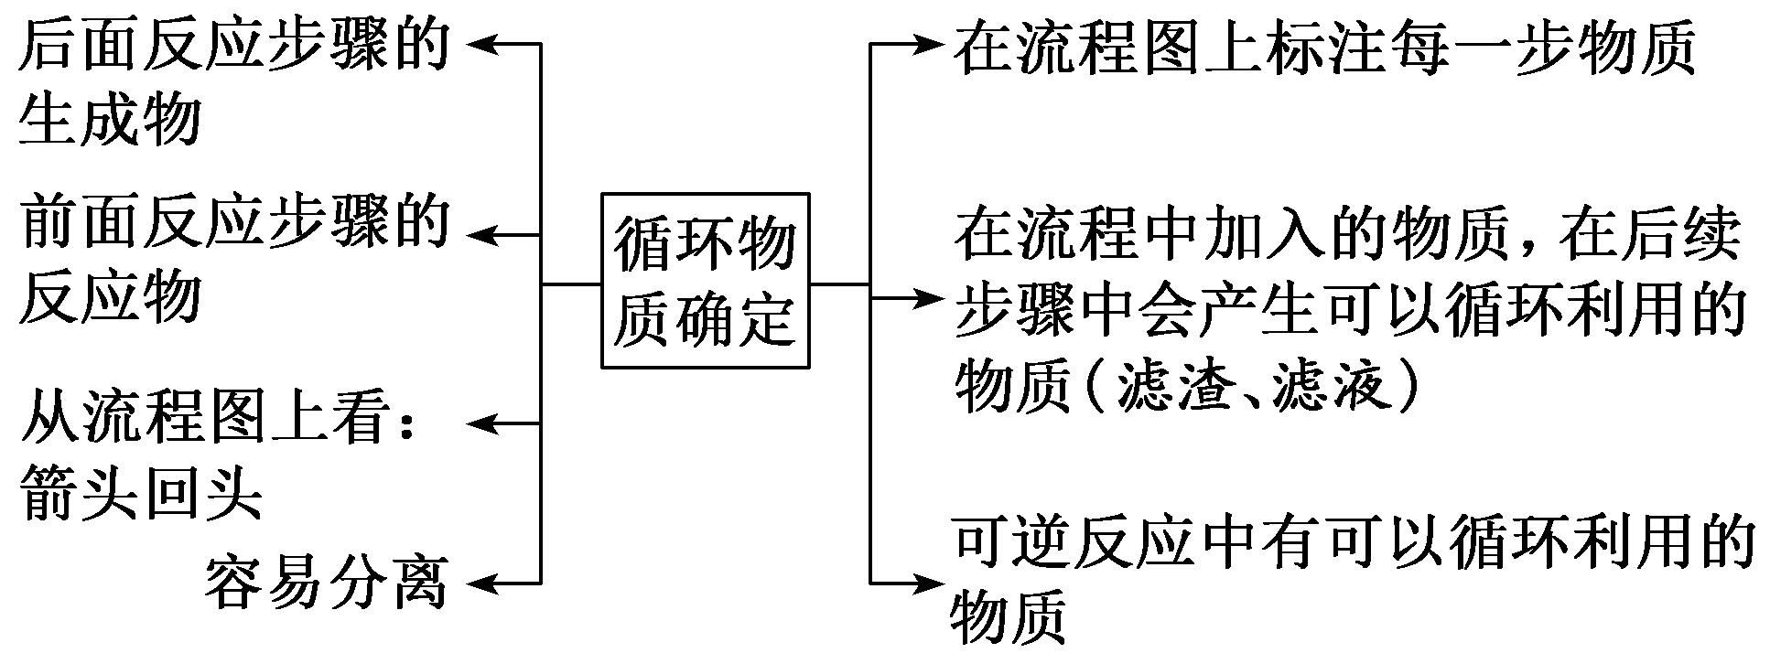

**2．副产品的判断**

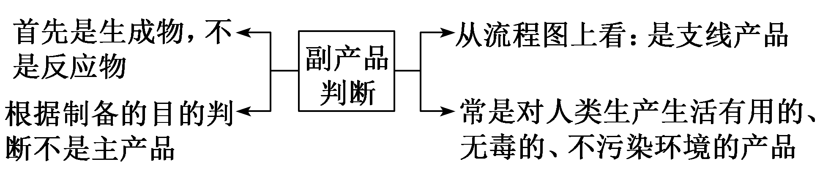

**六、化工流程中的有关计算**

**1．熟记常用计算公式**

|  |
| --- |
| (1)物质的质量分数(或纯度)＝×100%。  (2)反应物的转化率＝×100%。  (3)生成物的产率＝×100%。其中理论产量是根据方程式计算出的数值。 |

**2．利用“碘量法”进行物质含量测定**

(1)直接碘量法：直接碘量法是用碘滴定液直接滴定还原性物质的方法。在滴定过程中，I2被还原为I－。

|  |  |
| --- | --- |
| 指示剂 | 淀粉：淀粉遇碘显蓝色，反应极为灵敏。化学计量点稍后，溶液中有过量的碘，碘与淀粉结合显蓝色而指示终点到达。碘自身的颜色指示终点，化学计量点后，溶液中稍过量的碘显黄色而指示终点。 |
| 适用对象 | I2 是较弱的氧化剂，强还原性的S2－、S2O、SO、As2O3、Vc等都可直接滴定。 |

(2)间接碘量法

|  |  |
| --- | --- |
| 分类 | ①剩余碘量法：剩余碘量法是在供试品(还原性物质)溶液中先加入定量、过量的碘滴定液，待I2与测定组分反应完全后，然后用硫代硫酸钠滴定液滴定剩余的碘，以求出待测组分含量的方法。滴定反应为：  I2(定量过量)＋还原性物质→2I－＋I2(剩余)  I2(剩余)＋2S2O32-→S4O62-＋2I－  ②置换碘量法：置换碘量法是先在供试品(氧化性物质)溶液中加入碘化钾，供试品将碘化钾氧化析出定量的碘，碘再用硫代硫酸钠滴定液滴定，从而可求出待测组分含量。滴定反应为：  氧化性物质＋2I－→I2  I2＋2S2O32-→S4O62-＋2I－。 |
| 指示剂 | 淀粉，淀粉指示剂应在近终点时加入，因为当溶液中有大量碘存在时，碘易吸附在淀粉表面，影响终点的正确判断。 |
| 适用对象 | I－是中等强度的还原剂。主要用来测氧化态物质：CrO42-、Cr2O72-、H2O2、 KMnO4、IO3-、Cu2＋、NO3-、NO2-等。 |

**3．*K*sp相关计算**

|  |  |
| --- | --- |
| 考查角度 | 思路分析 |
| 判断沉淀的生成或沉淀是否完全 | ①根据离子浓度数据求得*Q*，若*Q*>*K*sp，则有沉淀生成；  ②利用*K*sp的数值计算某一离子浓度，若该离子浓度小于10－5 mol·L－1，则该离子沉淀完全 |
|
| 常温下，计算氢氧化物沉淀开始和沉淀完全时的pH | ①根据氢氧化物的*K*sp以及开始沉淀时金属阳离子的初始浓度，计算溶液中*c*(OH－)，再求得溶液的pH；  ②金属阳离子沉淀完全时的离子浓度为10－5 mol·L－1，根据*K*sp可计算金属阳离子沉淀完全时溶液中的*c*(OH－)，进而求得pH |
| 计算沉淀转化反应的平衡常数，并判断沉淀转化的程度 | 根据沉淀的转化反应和*K*sp，计算该反应的平衡常数，*K*的值越大，转化反应越易进行，转化程度越大 |
| 沉淀先后的计算与判断 | ①沉淀类型相同，则*K*sp小的化合物先沉淀； |
| ②沉淀类型不同，则需要根据*K*sp计算出沉淀时所需离子浓度，所需离子浓度小的先沉淀 |



1．（2025·辽宁·一模）神行超充电池使用作为电极材料，可以实现充电十分钟，续航600公里。一种利用硫铁矿(主要成分为，含少量、和)制备电极材料的工艺流程如图所示：

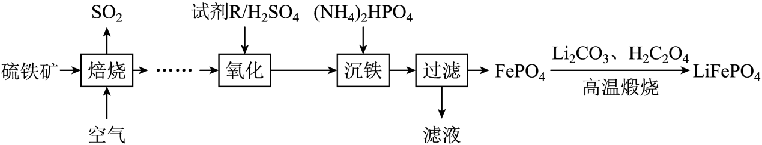

已知：

I.不溶于水和碱，能溶于强酸。

II.几种金属离子开始沉淀和完全沉淀的如下表所示。

|  |  |  |  |
| --- | --- | --- | --- |
| 金属氢氧化物 |  |  |  |
| 开始沉淀的 | 3.4 | 1.9 | 7.0 |
| 完全沉淀的 | 4.7 | 3.2 | 9.0 |

回答下列问题：

(1)元素在元素周期表中的位置为 。

(2)“焙烧”前将硫铁矿粉碎的目的是 。

(3)“焙烧”到“氧化”要经历四步，请从下列步骤中选择正确的步骤并合理排序 (填标号)。

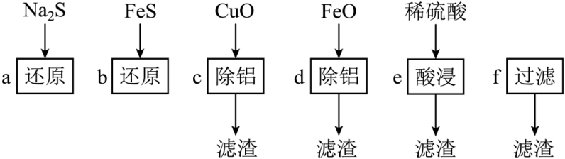

(4)“氧化”时，试剂最适宜选用 。

(5)“高温煅烧”条件下，由制备的化学方程式为 。

(6)产品纯度的测定。分别取产品三次，用稀硫酸溶解，滴加二苯胺磺酸钠作指示剂，用标准溶液滴定至终点，平均消耗溶液，则产品的纯度为 (保留3位有效数字)。考虑到测定过程中空气的影响，产物中的含量应比测量值 (填“偏高”“偏低”或“无影响”)。

(7)磷酸亚铁锂电池的总反应式为，其工作原理如图所示。放电时极的电极反应式为 。

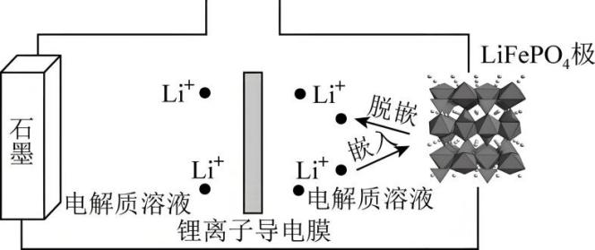

2．（2025·河南信阳·一模）铈的氧化物在半导体材料、汽车尾气净化器等方面有广泛应用。以氟碳酸铈(主要成分)为原料制备的工艺流程如下：

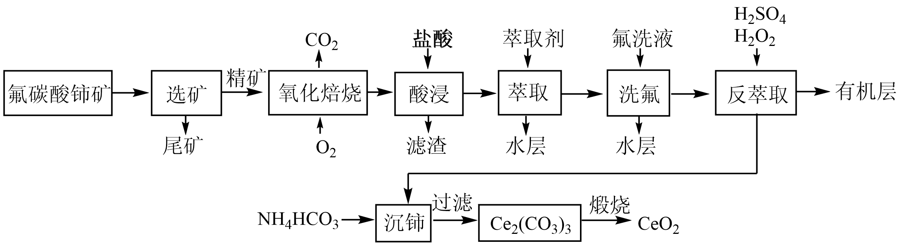

已知：

①具有较强的氧化性，难溶于一般的酸或碱。

②能与结合成稳定的，这有利于酸浸步骤，不利于后续的沉淀步骤。

③溶液中铈的常见离子有，其中能被萃取剂TBP萃取，而不能被萃取。请回答下列问题：

(1)氟碳酸铈矿浮选过程中采用不同捕收剂BHA和SHA(浓度均为)时，pH对氟碳酸铈矿浮选捕收率的影响如图所示。浮选时应选择的最佳捕收剂是 (填“BHA”或“SHA”)，其对应的最佳pH值为 。

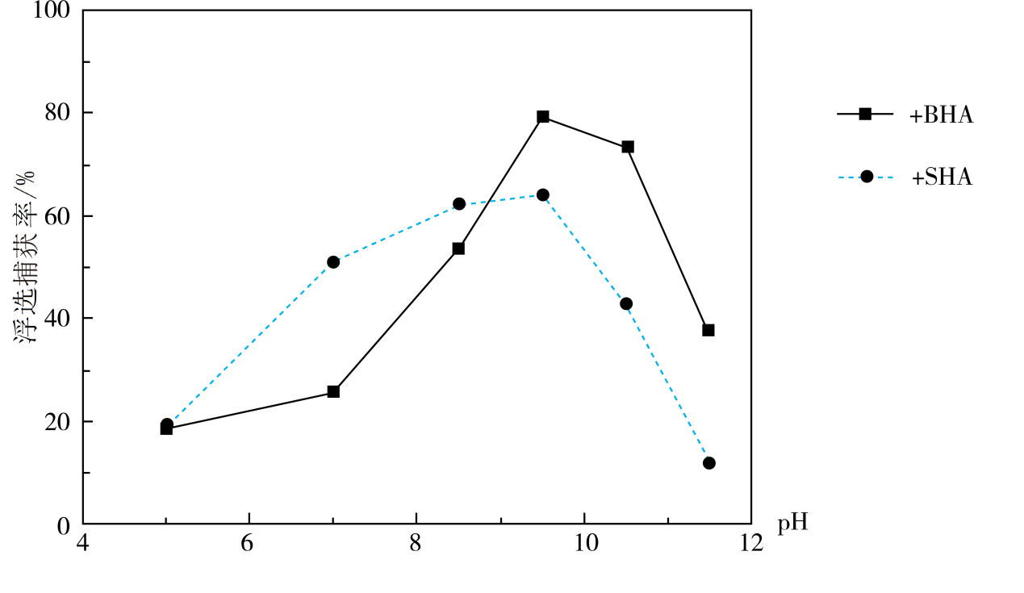

(2)“氧化焙烧”的目的是 。

(3)“氧化焙烧”后的固体产物中含和的物质的量之比为，“酸浸”时和溶解，原因是 (用离子方程式表示)；有报告认为“酸浸”过程使用盐酸弊端很大，原因是 (用化学方程式表示)。

(4)用TBP(有机萃取剂)“萃取”时存在反应，由题目信息，氟洗液中可加入的物质为 ；加入氟洗液的目的是 。

(5)“反萃取”操作过程加入的作用是 ；需要用到的主要玻璃仪器有 。

(6)“沉铈”的离子反应方程式为 。

3．（2025·河北·模拟预测）铁、钴、镍统称为铁系元素，是重要的战略金属，主要用于制造合金。某铁钴镍矿主要含有、、、，还含有少量和。一种以该矿石为原料生产铁系金属化合物的工艺流程如图所示。

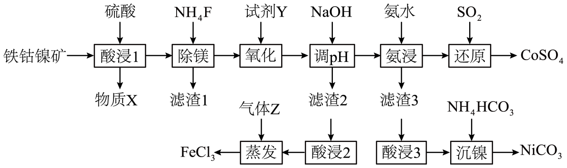

已知：ⅰ、常温下，，，。

ⅱ、相关金属离子形成氢氧化物沉淀的pH范围如下表。

|  |  |  |  |  |
| --- | --- | --- | --- | --- |
| 金属离子 |  |  |  |  |
| 开始沉淀的pH | 1.5 | 6.5 | 7 | 6.9 |
| 完全沉淀的pH | 2.8 | 9 | 10 | 8.9 |

请回答下列问题。

(1)基态Fe和的未成对电子数之比为 。

(2)为提高“酸浸1”的速率，可采取的措施为 （任写一种）。

(3)物质X为 （填化学式，下同）。从绿色环保的角度出发，试剂Y应为 。

(4)若“除镁”时，控制溶液的，且，溶液中的能否完全转化为沉淀而除去？ （填“能”或“不能”），通过计算说明做出以上判断的理由 。

(5)“调pH”时，应控制pH的范围为 。气体Z为，其作用是 。

(6)“还原”时，向溶液中通入过量，使转化成，该反应的离子方程式为 。

(7)“酸浸3”时用适量硫酸浸出，则“沉镍”时主要反应的化学方程式为 。

4．（2025·江苏·一模）实验室利用重晶石废料(主要成分为、等)制备。

Ⅰ．制备粗。制备流程如下：

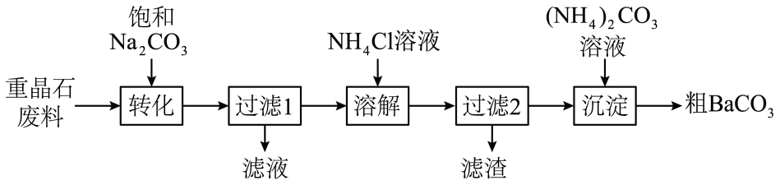

(1)转化。常温下，向重晶石废料中加入饱和碳酸钠(浓度为)溶液浸泡充分浸泡。

①已知：，。浸泡后溶液中浓度最高为 。

②常温下的溶解度大约是的5倍，浸泡重晶石废料用饱和而不用溶液的原因是 。

(2)溶解。向过滤1所得的滤渣中加入溶液，加热后溶解。溶液溶解的离子方程式为 。

Ⅱ．测定粗样品中铁元素的含量。

(3)操作过程如下：

取5.0000g的粗样品，用20%充分溶解，再加入足量硫代硫酸钠溶液充分反应，然后加蒸馏水配制成100mL溶液。准确量取20.00mL配制的溶液于锥形瓶中，调节溶液，用()溶液滴定至终点(滴定反应为)，平行滴定3次，平均消耗EDTA溶液20.00mL。

①计算粗样品中铁元素的质量分数 (写出计算过程)。

②若稀释后滤液用酸性滴定，测得的数值明显高于上述方法测定的数值，原因是 。

Ⅲ．制备。

(4)粗中含有杂质。补充完整由粗制取高纯度的实验方案：取一定量粗固体， ，用蒸馏水充分洗涤沉淀，干燥，得到高纯度。[已知：时沉淀完全。实验中必须使用的试剂：稀、溶液]

5．（2025·江苏淮安·模拟预测）以钼精矿(主要成分，其中S为-1价，还含少量钙、镁等元素)为原料制备得到的钼单质及其它化合物用于炼钢、电子工业。

(1)钼精矿()焙烧可以制备、。焙烧炉中还会发生与反应生成和。

①理论上完全反应消耗的 。

②在焙烧时通常会加入碳酸钙，其目的是 。

(2)与Li可形成一种可充放电电池，电解质溶液由锂盐溶解在一定的非水、非质子性的有机溶剂中制成的，其工作原理为：，则该电池放电时正极的电极反应式为 。

(3)钼精矿()碱浸制钼酸钠()。直接向粉碎后的钼精矿中加入NaOH溶液和NaClO溶液可得到钼酸钠，同时生成硫酸盐。

①反应的离子方程式为 。

②钼的浸出率随着温度变化如图，当温度高于50℃后浸出率降低的可能原因是 。

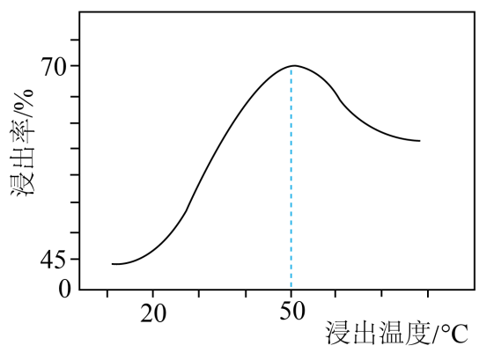

(4)钼精矿()可用于制备钼酸铵。钼酸铵溶液可以结晶出二钼酸铵[，相对分子质量为340]，二钼酸铵晶体加热过程中固体残留率随温度变化曲线如图所示。

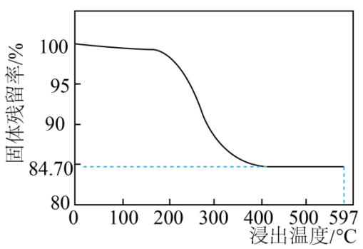

597℃时固体产物化学式为 。(写出计算过程)

已知：固体残留

(5)一种晶体结构如下图，在中通过氮掺杂反应可生成，能使具有光学活性，掺杂过程如图所示。则晶体中 ， 。

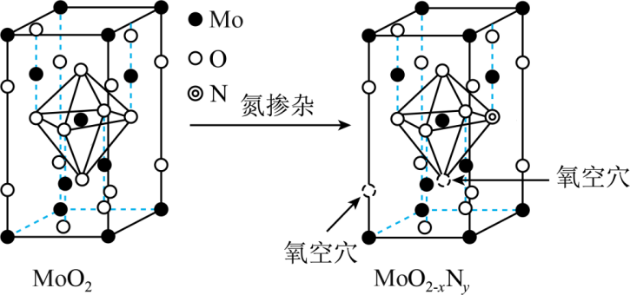

6．（2025·江苏·一模）高铁锌焙烧矿渣主要含。一种利用焙烧矿渣制备并生产黄铵铁矾的流程如下：

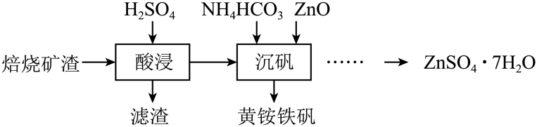

回答下列问题。

(1)“酸浸”前要将焙烧矿渣进行粉碎处理的原因是 。

(2)“酸浸”时，控制反应温度65℃、硫酸初始酸度，滤渣中锌元素的质量分数随时间变化的关系如下图所示。当浸出时间超过后，滤渣中锌元素的质量分数反而升高的原因是 。

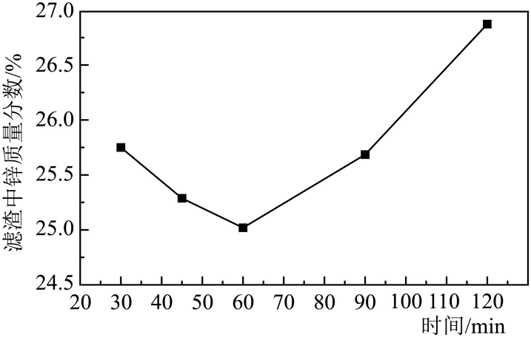

(3)“沉矾”生成黄铵铁矾[]，需控制溶液、温度不超过。

①生成黄铵铁矾的化学方程式为 。

②控制溶液温度不能过高的原因是 。

③超过1.5，可发生反应。其平衡常数与、的代数关系式为 。

(4)加热晶体，测得加热过程中剩余固体的质量随温度的变化关系如下图所示。A点物质为 (填化学式)。

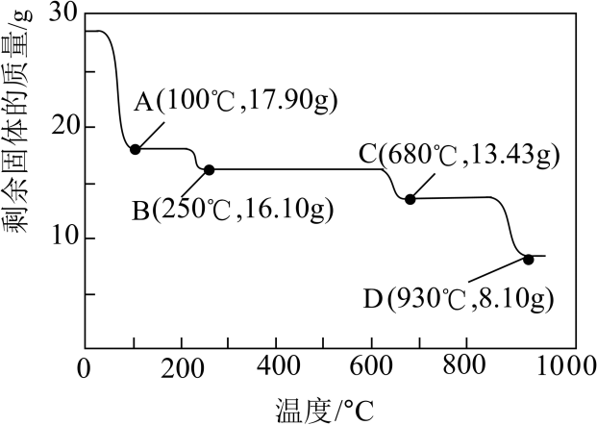

7．（2025·江苏淮安·模拟预测）一种以废铜渣(主要是CuO，含有少量Fe2O3杂质)为原料制备碱式碳酸铜[Cu2(OH)2CO3]的流程如下所示。

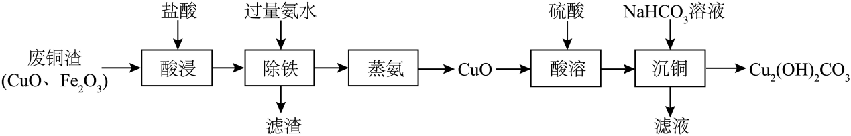

(1)“酸浸”时，采取下列措施一定能提高铜元素浸出率的有___________(填序号)。

A．升高酸浸温度 B．加快搅拌速度 C．缩短酸浸时间 D．粉碎废铜渣

(2)“除铁”时滤渣主要成分为 。(填化学式)

(3)“蒸氨”过程中生成CuO，写出该过程发生反应的化学方程式为： 。

(4)①制备碱式碳酸铜时，不采取向“除铁”后的溶液中直接加入NaHCO3溶液的原因是 。

②“沉铜”时发生反应的离子方程式为 。

③“沉铜”时也可以利用Na2CO3和NaHCO3的混合溶液，已知25℃时，碱式碳酸铜的饱和溶液pH约为8.5，溶液中H2CO3、、的分布系数δ随pH的变化如图所示。当恰好形成饱和碱式碳酸铜溶液时，溶液中 。

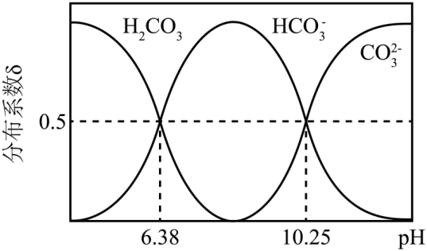

(5)由含少量Fe3+的CuSO4溶液可制取CuSO4·H2O晶体，请补充完整该制备过程的实验方案：向含有少量Fe3+的CuSO4溶液中， 。(已知：Fe3+在时完全转化为氢氧化物沉淀；室温下从CuSO4饱和溶液中结晶出CuSO4·5H2O，CuSO4·5H2O在80～120℃下干燥得到CuSO4·H2O。实验中需要使用CuO粉末、pH计)

8．（2025·江苏南京·模拟预测）钪(Sc)是一种功能强大但产量稀少的稀土金属，广泛用于尖端科技领域。

从某种磷精矿(主要成分为，含少量)分离稀土元素钪(Sc)的工业流程如下：

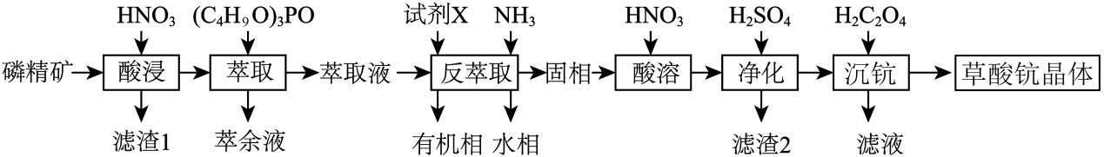

(1)写出“酸浸”过程中与发生反应的化学方程式 。

(2)“萃取”的目的是富集Sc，但其余元素也会按一定比例进入萃取剂中。

①通过制得有机磷萃取剂，其中—R代表烃基，—R不同产率也不同。当—R为“”时，产率 (填“大于”、“小于”或“等于”)—R为“”时，请从结构的角度分析原因 。

②“反萃取”的目的是分离Sc和Fe元素。向“萃取液”中通入，、、的沉淀率随pH的变化如图1，试剂X为 (填“”或“”)，应控制最佳pH为 。

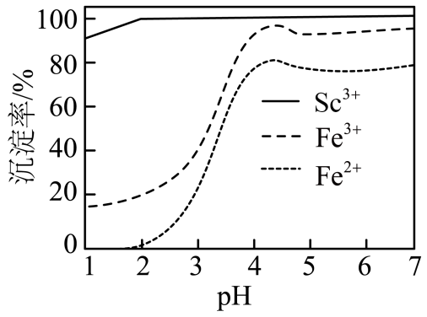

图l

(3)已知，，。

“沉钪”时，发生反应，此反应的平衡常数 。(用含a、b、c的代数式表示)。

(4)反应过程中，测得钪的沉淀率随的变化情况如图2所示。当草酸用量过多时，钪的沉淀率下降的原因是 。

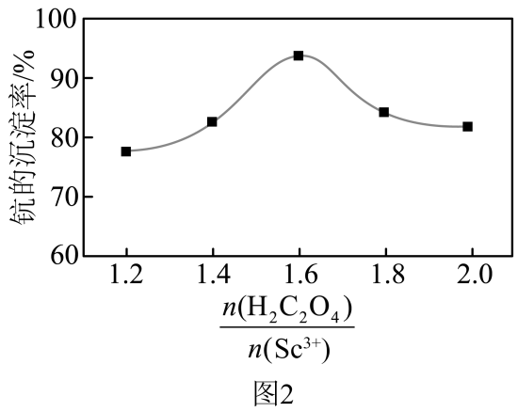

(5)草酸钪晶体()在空气中加热，随温度的变化情况如图3所示。550～850℃反应的化学方程式为 。(写出计算过程)

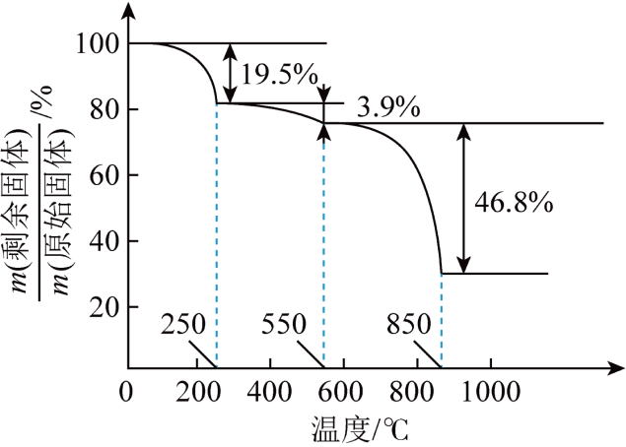

图3

9．（2025·江苏·一模）从高铟烟灰中(主要含、、、等)提取铟的过程如下：

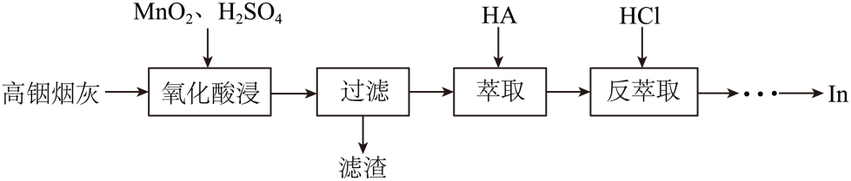

已知：使用有机萃取剂时，搅拌速度过快，易造成有机相乳化。

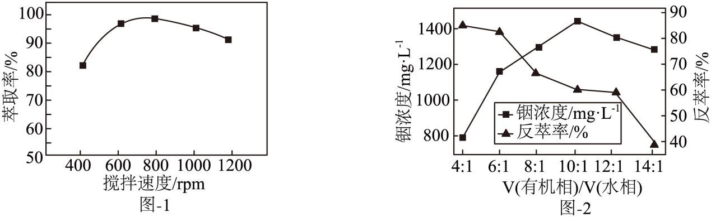

(1)氧化酸浸：向高铟烟灰中加入和稀充分反应，硫元素被氧化为，

①写出反应的离子方程式： 。

②过滤所得滤渣含、和 (填化学式)。

(2)萃取：向滤液中加入有机萃取剂(HA)并搅拌，发生反应：(水相)+3HA(有机相)(有机相)(水相)。在一定条件下，搅拌速度与铟萃取率关系如图-1所示，铟萃取率先增大后减小的可能原因是 。

(3)反萃取：(有机相(水相)(水相)(有机相)，有机相与水相体积比和反萃取率，水相中铟浓度的关系如图-2所示，操作时选择有机相与水相体积比为 ，原因是 。

(4)制备钢：分液，向水相中加入足量Zn，反应的化学方程式为 。若锌粉的利用率为，获得6.9kg铟时需要使用锌粉 kg(写出计算过程)。

10．（2025·河南信阳·二模）稀土元素已成为发展尖端科学技术不可缺少的材料。以氟碳铈矿(含)为原料制备的工艺流程可表示为



(1)“硫酸酸浸”时不能使用硅酸盐容器，原因是 。

(2)“复盐分离”时先加入硫脲(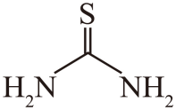)还原酸浸液中等离子，生成二硫甲脒(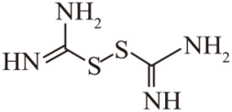)和 ，硫脲和反应的离子方程式为 。

(3)在硫酸介质中可被磷酸二异辛酯(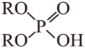)萃取， Ce(III)不被萃取。萃取“酸浸液”中，制取的流程如下：



①磷酸二异辛酯在煤油中通过氢键形成对称的环状二聚体，较大的烃基会使与之连接的氧原子难以形成氢键，该环状二聚体结构式可表示为 。

②被萃取物在有机层和水层中的物质的量浓度之比称为分配比(D)，本题实验条件下。向20mL含的酸浸液中加入10mL萃取剂，充分振荡，静置后，水层中 。

③反萃取时有机层加的作用是 。

(4)铈的价电子排布式为和之间可进行可逆电荷转移。通常具有面心立方晶体结构，高温下，失去氧形成氧空位，结构如图。每失去，理论上有 转化为。

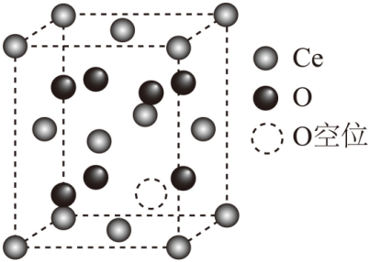

11．（2025·山东潍坊·一模）钴及其化合物广泛应用于磁性材料、电池材料等领域。一种用某含钴铜渣（主要成分和，含、、、、等）制备单质的流程如下：

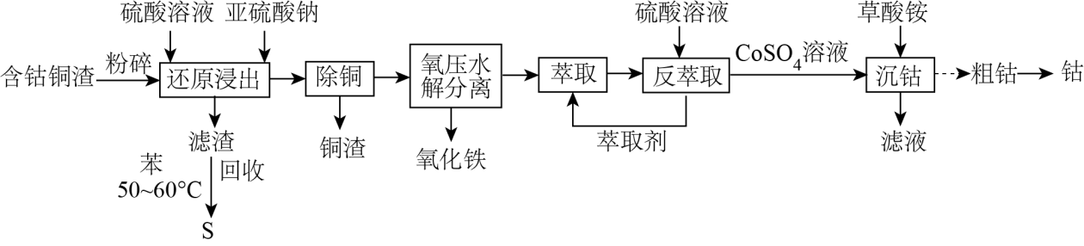

已知：①酸性条件下有氧化性；

②当反应的平衡常数时，可以认为反应进行完全；，草酸的电离常数。

回答下列问题：

(1)具有磁性，中的化合价为 ；“还原浸出”中加入亚硫酸钠的作用是 。

(2)回收时，温度控制在之间，原因是 。

(3)在“除铜”操作中，通过控制体系酸度和电位可实现将溶液中的转化为Cu（s）而除去，符合要求的反应体系是_____。

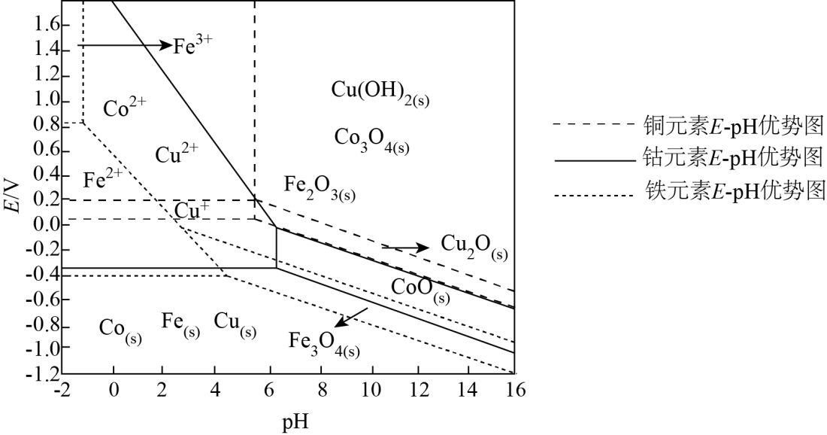

A． B．

C． D．

(4)“氧压水解分离”发生反应的离子方程式为 。

(5)可通过电解精炼粗钴制取钴单质，用硫酸钴溶液作为电解质，控制阴极室为3~5之间，若过低，会影响产率，原因是 。

(6)“沉钴”时，若用草酸代替草酸铵溶液、试通过计算来说明草酸能否实现完全沉钴 。

12．（2025·重庆·一模）镍、钴及其化合物在工业上有广泛的应用。以含镍废料(主要成分为NiO，含少量FeO、、CoO、BaO和)为原料制备和的工艺流程如下。

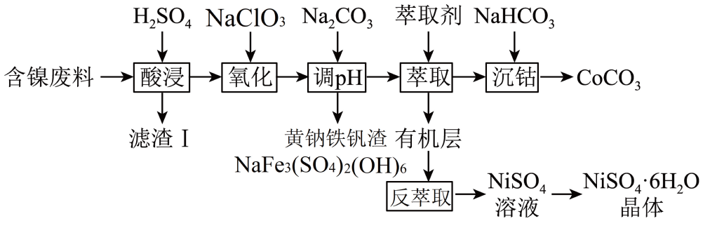

回答下列问题：

(1)基态Co原子的价层电子的轨道表示式为 。

(2)“滤渣Ⅰ”主要成分是 (填化学式)。

(3)“调pH”过程中生成黄钠铁钒沉淀，该反应的离子方程式为 。

(4)①“萃取”时需充分振荡，目的是 。

②“萃取”和“反萃取”可简单表示为：。在萃取过程中加入适量氨水，其作用是 。

(5)常温下，，若起始时，“沉钴”过程中应控制 。

(6)在空气中能受热分解，测得剩余固体的质量与起始的质量的比值(剩余固体的质量分数)随温度变化曲线如图所示。

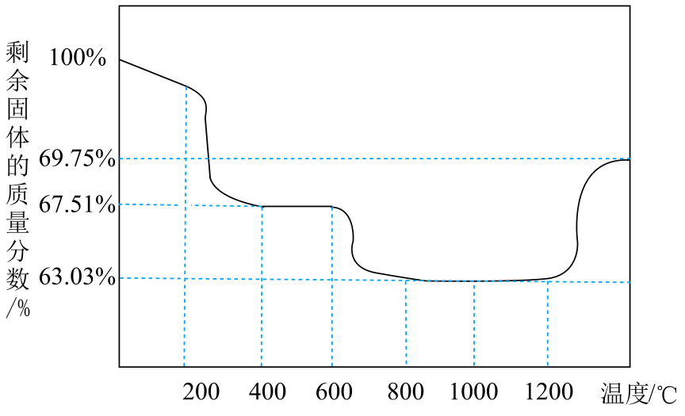

将固体置于热解装置中，通入空气流，在 ℃(填范围)煅烧至恒重即可得到。(已知的摩尔质量为119g/mol，的摩尔质量为241g/mol)

13．（2025·广东·一模）对电解制锰过程中产生的复合硫酸盐[成分为和]进行回收利用具有较高的经济价值与环保价值，相关工艺流程如图所示。

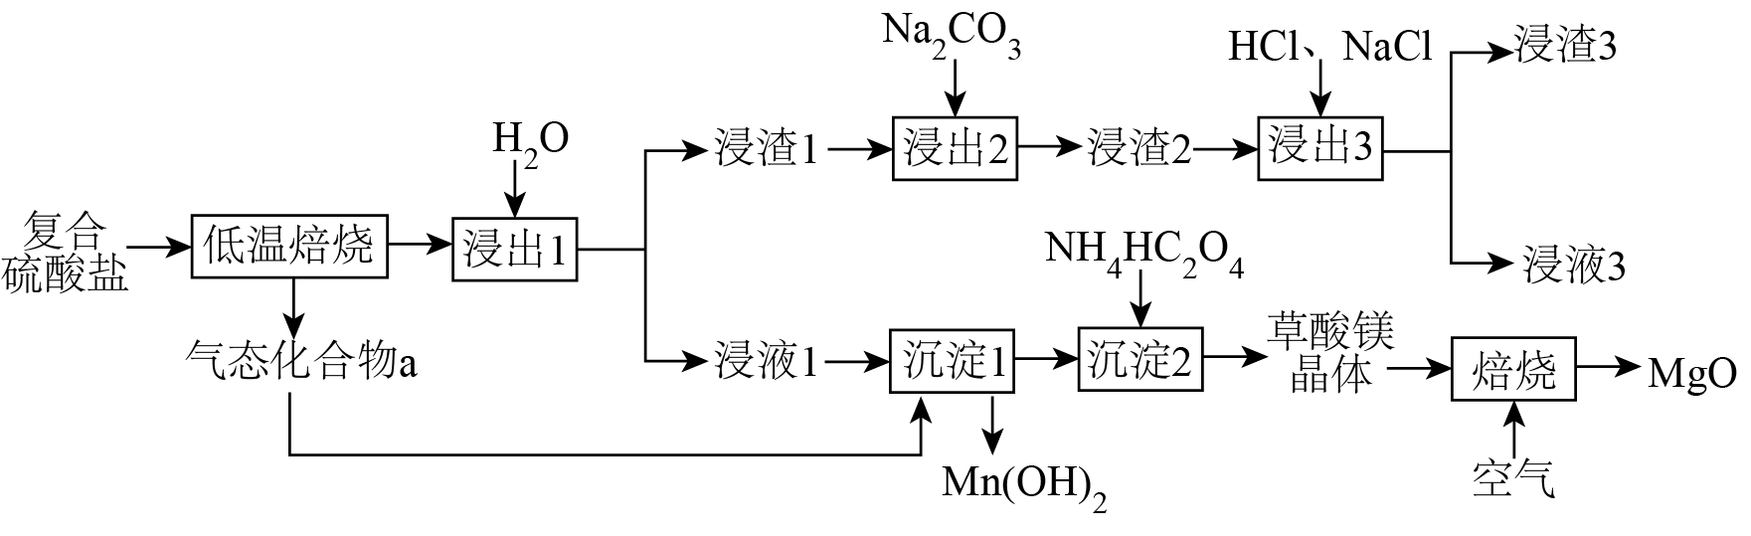

已知：室温下，；；。

(1)气态化合物a的化学式为 。

(2)“沉淀1”时，室温下将“浸液1”的调至9.5，得到沉淀，此时浸液中的浓度为 。

(3)草酸镁晶体在足量空气中充分“焙烧”时发生反应的化学方程式为 。

(4)“浸出2”中加入溶液的目的为 。

(5)“浸出3”后，铅元素以的形式存在，该过程中涉及铅元素的反应的离子方程式为 ；“浸渣3”的主要成分为 (填化学式)。

(6)将“沉淀1”中所得的焙烧，可制得锰的某种氧化物，其立方晶胞结构如图中A所示(和O原子省略)，晶胞棱长为。A可看作是i、ii两种基本单元交替排列而成。

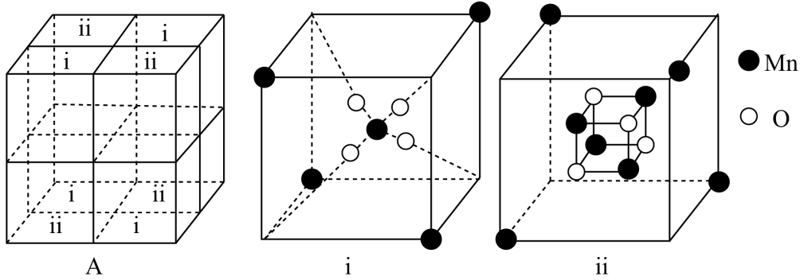

①该氧化物的化学式为 。

②设该氧化物最简式的式量为，则晶体密度为 (列出计算式，为阿伏加德罗常数的值)。

14．（2025·江苏·一模）一种以软锰矿（主要含和少量、、、等）和黄铁矿（主要成分为）为原料制备的流程如下：



(1)酸浸。将软锰矿、黄铁矿与溶液混合搅拌，反应过程中铁元素的变化为。90℃下酸浸，锰元素浸出率及、的（质量浓度）随时间的变化如图所示。

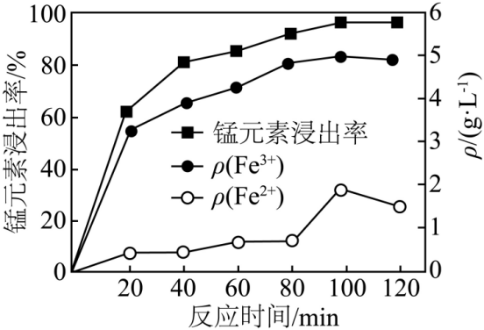

①0~20min内，中的硫元素被氧化为。此时，和发生主要反应的离子方程式为 。

②0~20min内，逐渐增大的原因是 。

③100min后，逐渐减小的原因是 。

(2)除铁。向“酸浸”所得浸出液中加入过量，调节溶液pH，充分反应后过滤。的实际用量比理论计算用量大得多，其原因是 。

(3)制。向“除镁、钙”后的溶液中滴加适量氨水，充分反应后过滤、洗涤。将所得沉淀加水制成悬浊液，向其中通入空气可制得。若通入空气时间过长，所得样品中锰元素的质量分数会降低，其原因是 。

(4)测样品纯度。称取样品于锥形瓶中，加入  溶液和适量稀硫酸，加热。待固体完全溶解后，冷却，用的溶液滴定过量的，消耗溶液。不考虑杂质反应，计算样品中的纯度 （写出计算过程）。

已知：，。

15．（2025·湖南岳阳·一模）中国是世界上最早利用细菌冶金的国家。已知金属硫化物在“细菌氧化”时转化为硫酸盐，某工厂用细菌冶金技术处理载金硫化矿粉(其中细小的颗粒被包裹)，以提高金的浸出率并冶炼金，工艺流程如下：

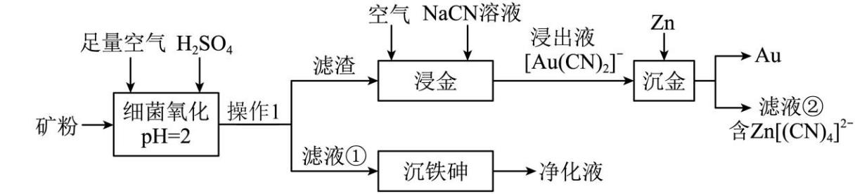

回答下列问题：

(1)属于 区元素，其基态原子的价电子排布式为 。

(2)“细菌氧化”过程中，硫酸的浓度 。(填“逐渐变大”、“逐渐变小”或“保持不变”)

(3)“浸金”中发生反应的离子方程式为 。

(4)“沉金”中的作用为 。

(5)“滤液②”中的含有配位键，其中参与配位原子是 (填“碳原子”或“氮原子”)，理由是 。

(6)常温下，溶液中分别与三种金属离子形成配离子，平衡时，与的关系如图所示。

①当对应的相关离子浓度处于点P时，配离子的解离速率 生成速率(填“>”、“<”或“=”)。

②当和对应相关离子的混合液处于Q点，向其中加少量粉末，达平衡时，与的大小：前者 后者(填“>”、“<”或“=”)。